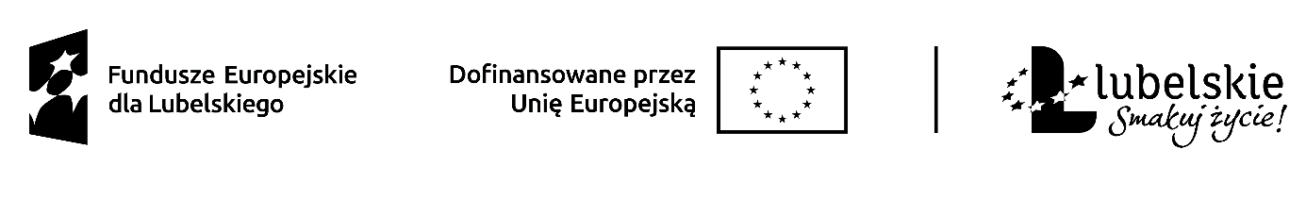

……………………….. …………..................
Pieczątka Podmiotu Miejscowość i data

OŚWIADCZENIE

Oświadczam, że nie byłem/am karany/a za przestępstwo przeciwko obrotowi gospodarczemu, w rozumieniu ustawy z dnia 6 czerwca 1997r. – Kodeks karny (Dz. U.
z 2022 r. poz. 1138, 1726, 1855, 2339 i 2600 oraz z 2023 r. poz. 289) lub ustawy z dnia 28 października 2002 r. o odpowiedzialności podmiotów zbiorowych za czyny zabronione pod groźbą kary (Dz. U z 2020 r. poz. 358 oraz z 2021 r. poz. 1177 oraz z 2022 r. poz. 1488, 1726, i 2600).
Jestem świadomy/a odpowiedzialności karnej za złożenie fałszywego oświadczenia.

…………………………….
Pieczątka i podpis

Projekt „Aktywizacja zawodowa osób bezrobotnych w powiecie krasnostawskim (I)”
w ramach Priorytetu IX Zaspokajanie potrzeb rynku pracy, Działanie 9.1 Aktywizacja zawodowa – projekty PUP Programu Fundusze Europejskie dla Lubelskiego 2021-2027 współfinansowanego
ze środków Europejskiego Funduszu Społecznego Plus

